|  |  |
| --- | --- |
|  |  |

**ПЛАН ЗАСТРОЙКИ**

**по компетенции «Охрана труда»**

**Итогового (межрегионального) этапа чемпионата по профессиональному мастерству «Профессионалы»**

2025 г.

Первый поток (18 рабочих мест)

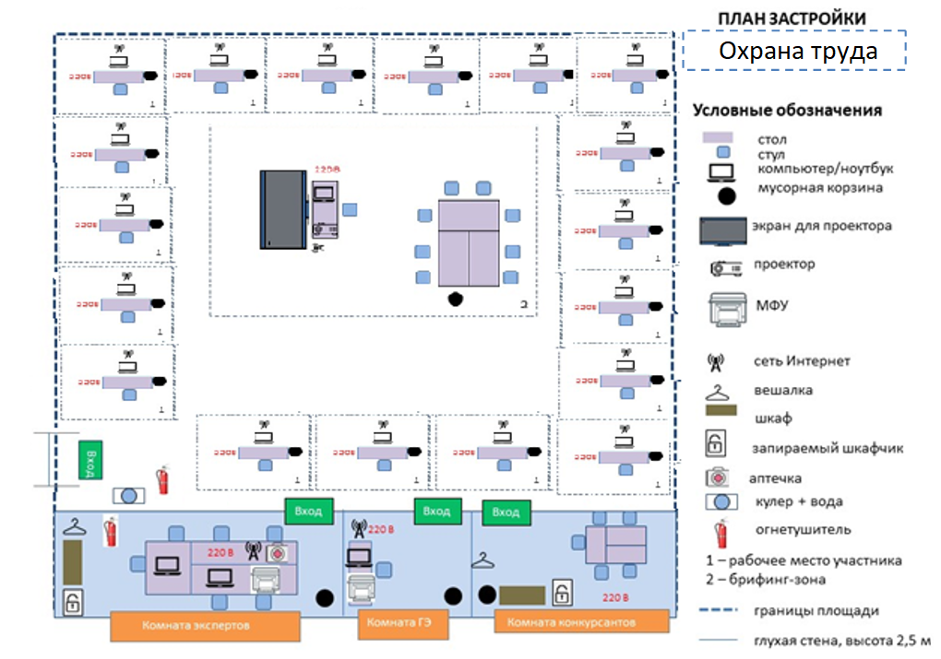

Второй и третий поток (16 рабочих мест)

